今日动态

2023.5.23 星期二 天气 晴

**今日主题：我有一双小小手**

1. **来园情况**

出勤：今天4位小朋友请假。今天绕杯带的情况比昨天要好，继续保持！

**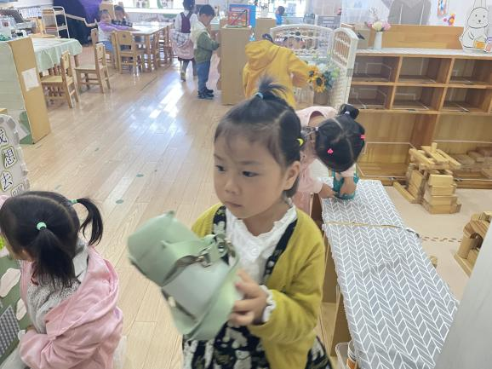 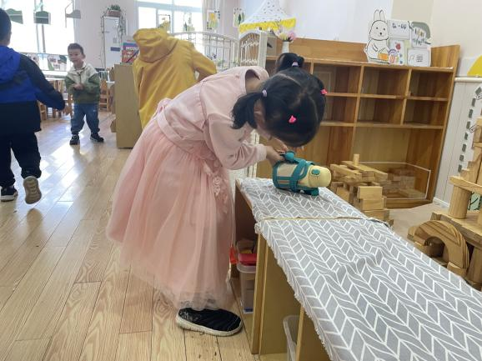**

**二、集体活动：谈话《我想做》**

本次活动是以小制作设想为载体，主要是通过口头语言、符号语言的方式，引导孩子把自己设想用纸盘制作形象的物体。在集体经验交流分享中，幼儿自由讲述自己的简单设想与制作思路，或所需材料及制作过程进行简单的记录，初步尝试制定简单的小制作计划书，让孩子的小制作思路更清晰，从小培养孩子计划做事的习惯。

张奕涵、王诺婉、冯欣、徐佳伊、章昕媛、王若鑫、王秋瑶、徐筱晞、李慕妍、郑书韵、王知霖、周艺天、徐诺小朋友带来了记录纸，并上台大胆表述自己的想法；宗韫玉、丁曼婷、蒋翊晗、杨易、李璟睿、徐梓赫、谌睿、许诺言、阴少帅、王楷博、小朋友也通过他人的表述了解纸筒制作的多样性，大家一起商讨了最终制作的内容：小人或动植物。

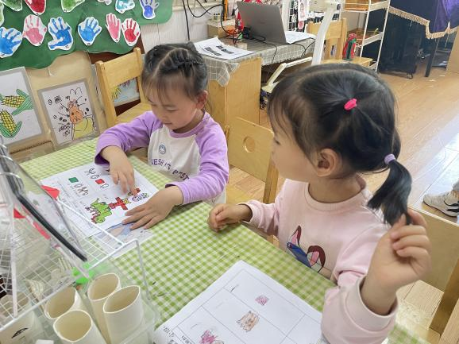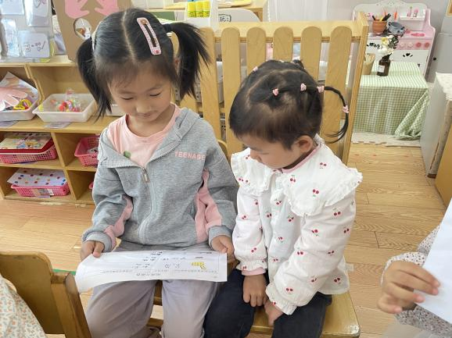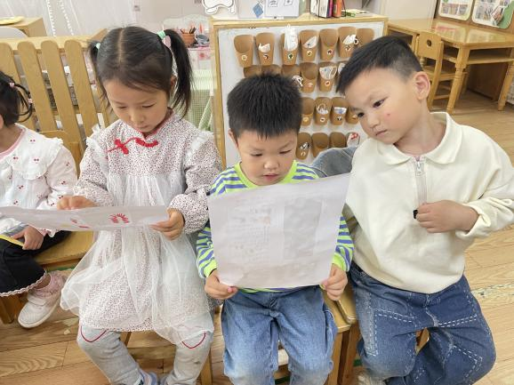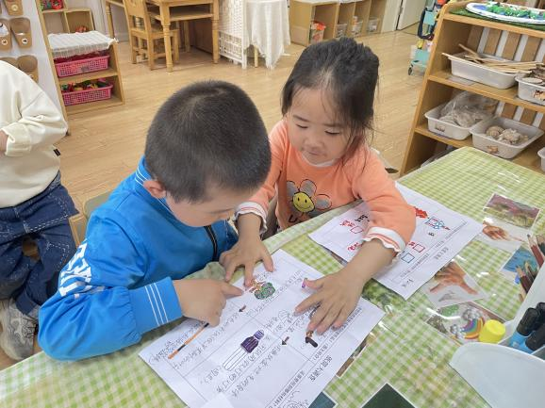 ~

**三、区域游戏**

|  |  |
| --- | --- |
| **IMG_6176** | **IMG_6177** |
| 里面的手势是这样子的吗，让我来模仿一些。 | 这个玩具里的工具是这样子夹豆豆的吗，让我来试一试。 |
| **IMG_6178** | **IMG_6179** |
| 一边点，一边读，这样看书真有趣。 | 逻辑高老师跟我们介绍过要求，这样子对吗？ |
| IMG_6180 | IMG_6182 |
| 形状分类很容易，让我来检查一下。 | 我们一起将积木竖着垒起来，一座小高楼就有啦。 |

**四、户外活动**

今天我们在沙子区进行游戏，孩子们有序换好雨靴，进入沙池中游戏，每个孩子选择了1~2种工具，有的挖，有的铲，有的堆，在老师的提醒下，孩子们都能够注意不抛沙，很棒哦~

**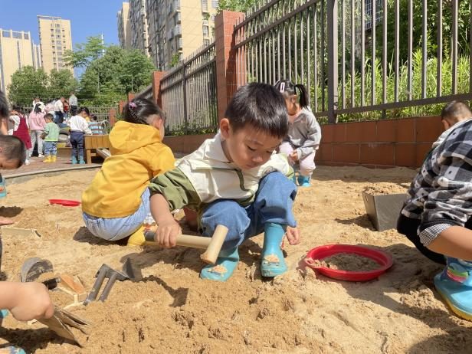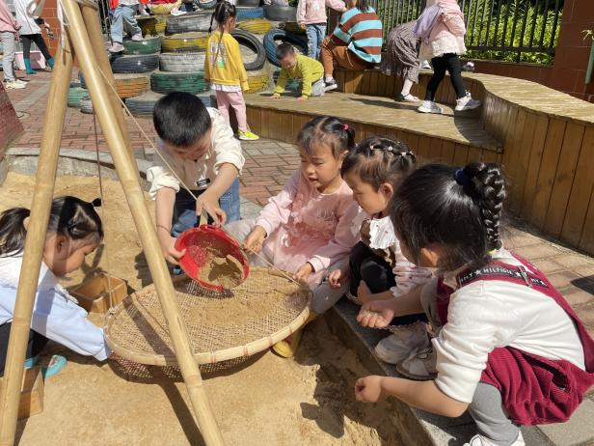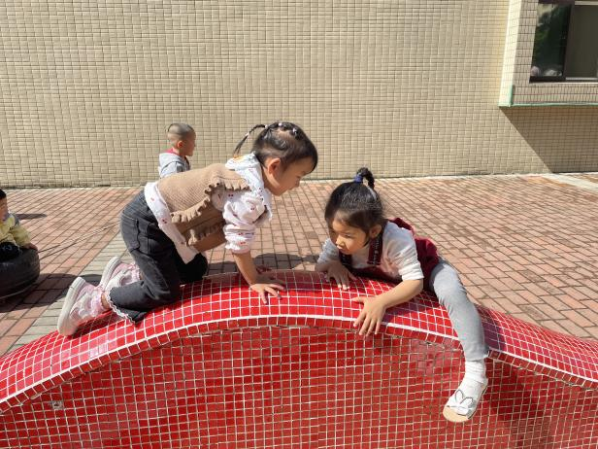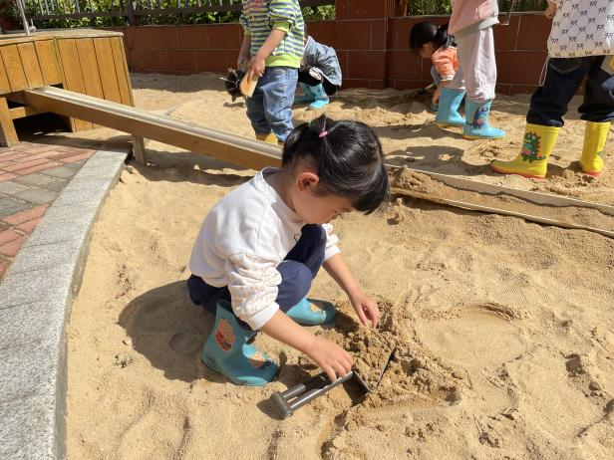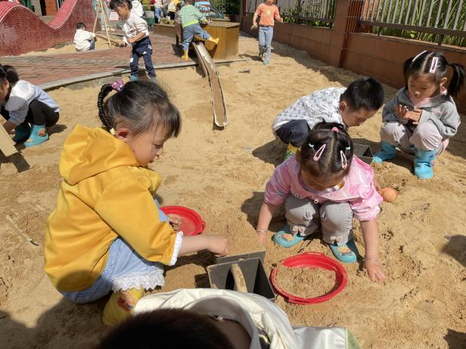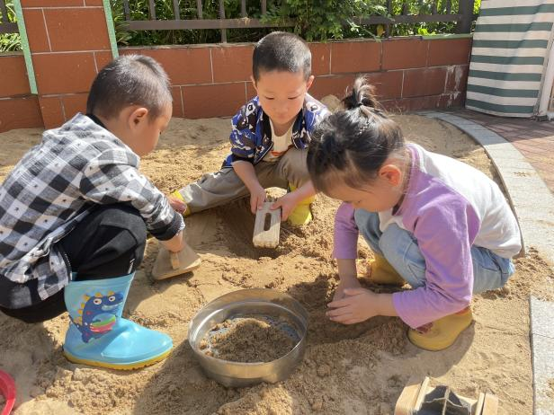**

**五、生活活动**

**午餐情况：**今天吃的是乌米饭、洋葱炒猪肝、西兰花炒肉丝，喝的是苋菜豆瓣汤。

**光盘情况**：章昕媛、阴少帅、丁曼婷、冯欣、王秋瑶、王若鑫、张奕涵、周艺天、杨易、徐筱晞、徐佳伊

**午睡情况：**今天大部分的小朋友都能够在12:30之前自主睡着哦，其中王知霖、章昕媛、徐诺、郑书韵、王秋瑶、蒋翊晗小朋友也在一点前睡着了！

**六、温馨提示**

1.请关注幼儿身体情况，若出现发烧、感冒等症状请及时告知老师，并少去人员密集的地方。